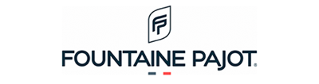

OPERATEUR COMPOSITE H/F

Vous souhaitez contribuer à la fabrication de produits d’exception ? FOUNTAINE PAJOT vous invite à rejoindre nos équipes de professionnels passionnés ! Fort de notre succès, nous réunissons à ce jour plus de 800 collaborateurs sur nos sites de production.

Au sein de nos ateliers situés à Aigrefeuille d’Aunis et La Rochelle, vous réalisez les pièces par stratification selon les différents procédés utilisés (contact, projection, infusion, injection), préparer les moules et participer au démoulage des pièces en polyester nécessaires à la production des catamarans de plaisance.

Vous possédez des connaissances en matériaux composites (polyester, résine) et justifiez d'une expérience professionnelle réussie dans ce domaine.

Rémunération selon profil et expérience.
Horaires journée / 2*8 selon affectation.
Primes 2*8 (panier, équipe), intéressement, participation.

Conscient des enjeux écologiques, FOUNTAINE PAJOT souhaite devenir le pionnier de la transition environnementale dans l’industrie nautique. Vous souhaitez participer à ce nouveau challenge ? Rejoignez nos équipes !

